《安全评价报告信息公布表》
机构名称 | 重庆市安全生产科学研究有限公司 |  |  |  |  | 资质证号 |  |  |  | APJ-（渝）-001
委托单位 | 四川泸州页岩气勘探开发有限责任公司
项目名称 | 阳101H56平台增压工程
项目类别 | 预评价 现状评价 □验收评价 其他
所属业务类别 |  | 陆地石油和天然气开采业
安全评价过程控制情况
安全评价项目管理 | 项目组组长 |  |  |  | 技术负责人 |  |  |  |  |  | 过程控制负责人
安全评价项目管理 | 高创波 |  |  |  | 陈美宝 |  |  |  |  |  | 冯皓
编制过程 | 报告编制人 |  |  | 报告提交日期 |  |  |  | 报告审核人 |  |  |  | 报告审批人
编制过程 | 肖泽钧 |  |  | 2024年4月 |  |  |  | 蒋平 |  |  |  | 徐茂
姓 名 | 认定专业 |  | 安全评价师从业识别卡/证书编号 |  |  |  |  | 注册安全工程师  注册证号 |  |  |  |  | 是否专职
高创波 | 采油 |  | 039952/S011053000110202001824 |  |  |  |  |  |  |  |  |  | 是
肖泽钧 | 安全 |  | 036057/S011044000110193002230 |  |  |  |  |  |  |  |  |  | 是
雷 楠 | 储运 |  | 035553/S011053000110193002251 |  |  |  |  |  |  |  |  |  | 是
赵紫微 | 机械 |  | 040396/S011053000110202001889 |  |  |  |  |  |  |  |  |  | 是
张郑平 | 电气 |  | 035874/S011053000110192003137 |  |  |  |  |  |  |  |  |  | 是
林波 | 安全 |  | 035615/S011053000110192002987 |  |  |  |  |  |  |  |  |  | 是
项目简介 | 项目简介：  阳101H56平台井站增压规模为7×104m3/d，设置355kW压缩机1台，压缩机配套的箱变1座。  现场勘察照片：  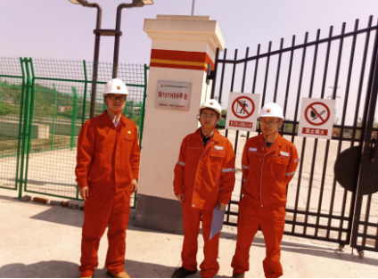
现场开展工作情况 | 勘验人员 |  | 勘验时间 |  |  |  | 勘验任务 |  | 勘验中的问题
现场开展工作情况 | 高创波、肖泽钧 |  | 2024年4月26日 |  |  |  | 勘查周边环境及项目情况

